Planeación de aula.

Grado: segundo | Área/Asignatura: Matemáticas. |  | Fecha : 20 febrero 2023
Docente / C.D.A.
LORENZO NIÑO DE LA HOZ
Sede: N°1 |  | Periodo Académico: Primero.
Eje temático: Valoración diagnóstica de los estudiantes en el área de matemáticas, conteo, reconocimiento, lectura y escritura de números naturales (de dos y tres cifras). Adiciones y sustracciones sencillas con números naturales.
Tiempo de Ejecución: 20 - 24 de Febrero 2023.

Identificación
|Aprendizajes
1. Objetivos de aprendizajes
- Realizar conteos y ejercicios de lectura y escritura de números hasta la cifra indicada.
- Resolver adiciones y sustracciones sencillas con números naturales.
2. Referentes curriculares (EBC, DBA, Matriz de Referencia, Mallas de Aprendizaje)
EBC
PENSAMIENTO NUMÉRICO Y SISTEMAS NUMÉRICOS.
Reconozco significados del número en diferentes contextos (medición, conteo, comparación, codificación, localización entre otros).
DBA
Utiliza diferentes estrategias para calcular (agrupar, representar elementos en colecciones, etc.) o estimar el resultado de una suma y resta, multiplicación o reparto equitativo. DBA N°2.
3. Evidencias de Aprendizajes / Desempeños Esperados
Realiza conteos de números naturales de dos y tres cifras.
Reconoce y distingue cantidades numéricas de dos y tres cifras, lee y escribe números. Resuelve ejercicios relacionados con la suma, resta y soluciona problemas sencillos.
4. Recursos y materiales
Docentes - estudiantes Tablero Láminas - fichas de números Checas – piedras- hojas - maíz
- palito Fotocopias- cuadernos – lápices- colores.


C | D | U
1 | 2 | 8
9 | 3 | 5
5 | 7 | 4

Momentos de la clase

1. Inicio /exploración de saberes previos
Saludo de bienvenida, palabras de motivación para la iniciación de calendario académico 2023 a los estudiantes.
Se realizan preguntas para saber que recuerdan los estudiantes del tema del grado anterior, como para qué sirven los números naturales, que es contar, que es sumar, restar, como se leen o se escriben X o Y cantidades de tres cifras.
2. Contenido / Estructuración
CONTEO, LECTURA Y ESCRITURA DE NÚMEROS NATURALES.
Los números naturales sirven parar contar.
Contar es seguir una secuencia numérica; ejemplo: 0- 1-2-3-4-5… 10- 20- 3040-50…
Para leer y escribir números tenemos en cuenta la ubicación y posición de los números. Por ejemplo.

128 Ciento veintiocho.
935 Novecientos treinta y cinco
537 Quinientos treinta y siete

Adición y sustracción de números naturales.
Sumar, es agrupar, reunir varias cantidades en una sola. Ejemplo:

345 253 017
+ 123 + 310 + 261

468 763 278



Restar es disminuir o quitar de una cantidad mayor a otra menor. Ejemplo: 436 351 582
-224 -120 -371

212 231 211
Solución de problemas:
María tiene 250 pesos y su mamá le regala 500 más. ¿Cuánto dinero tiene María?
En una finca había 630 árboles frutales, con la creciente se murieron 327 árboles, ¿Cuántos árboles quedaron?
3. Práctica / Transferencia
.
Actividades.
- cuenta ordenadamente del 0- 100.
- sigue la siguiente secuencia numérica 705-800.
- Observa las cantidades y escríbela en letras. 367- 927- 49.

- Escribe los números que faltan.

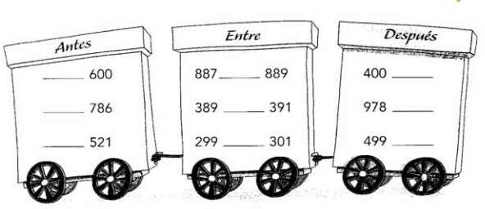

- Lee las cifras en palabras y escríbelos en números. Seiscientos veinticinco.
Doscientos cuatro. Ciento ochenta y seis.
- Lee y encierra en un círculo la cifra que corresponda
Trescientos cuarenta y siete 347 374 734
Quinientos siete 570 507 750
Seiscientos ochenta y nueve 698 689 980
Doscientos setenta y uno 217 721 271
- Resuelve las siguientes sumas y colorea las que son mayor que 650.

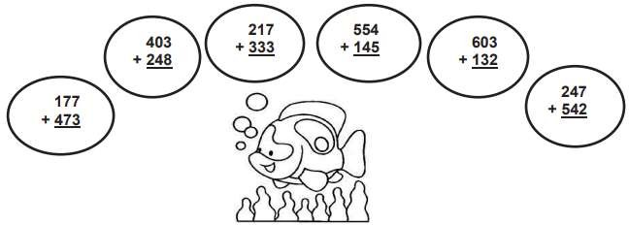

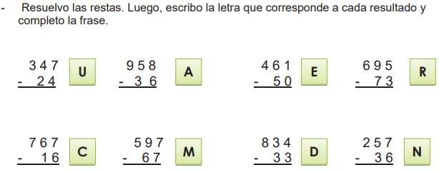

Se tendrá en cuenta la participación activa de los estudiantes, el desarrollo
de las
actividades anteriores en el cuaderno, en el tablero, las actividades asignadas para la casa.
Autoevaluación.
4. Descripción de la Evaluación y Valoración / cierre

 | Si | No | A veces
¿Te gustaron las actividades?
¿Realizas conteos y los escribes?
¿Realizas sumas y restas?

